Оглавление

[ГЛАВА 5. РАЗМЕРНОЕ ТРАВЛЕНИЕ ТЕХНОЛОГИЧЕСКОГО СЛОЯ 1](#_Toc466401501)

[5.1 Глубокое плазмохимическое травление 1](#_Toc466401502)

[5.2 Химическое травление диэлектрических, полупроводниковых и металлических материалов 6](#_Toc466401503)

[5.3 Плазмохимическое, плазменное и ионно-лучевое травление технологического слоя 25](#_Toc466401504)

# ГЛАВА 5. РАЗМЕРНОЕ ТРАВЛЕНИЕ ТЕХНОЛОГИЧЕСКОГО СЛОЯ

## 5.1 Глубокое плазмохимическое травление

Химическое жидкостное травление поверхности полупроводниковой пластины, является эффективным и простым методом, на начальном этапе, когда в ней отсутствуют диффузионные и другие слои, особенно при удалении нарушенного слоя, после механической обработки. Однако для формирования рисунков субмикронных размеров в слоях фоторезистов, диэлектриков и самого полупроводника травление жидкостными травителями уже непригодно. Его необходимо заменять методами обработки в вакууме с использованием низкотемпературной газоразрядной плазмы низкого давления. В этом случае поверхностные слои материала удаляются только в результате химических реакций между химически активными частицами (ХАЧ) и поверхностными атомами материала.

Плазмохимическое травление, с применением источников плазмы высокой плотности, единственный коммерчески приемлемый способ (простая автоматизация для массового производства и высокая скорость) анизотропного удаления материала с поверхности и является незаменимым в современных и перспективных технологиях создания интегральных схем, дисплеев, солнечных элементов и МЭМС.

Основные характеристики процесса плазменного травления

Процесс плазменного травления характеризуется скоростью, анизотропией, селективностью, однородностью по поверхности, воспроизводимостью, загрузочным эффектом и текстурой поверхности. Свойство материала травиться c разной скоростью по разным направлениям называется анизотропией. В отличие от принятой в физике и физической химии твердого тела кристаллографической анизотропии, показатель которой определяется отношением скоростей травления в разных кристаллографических направлениях, в технологии плазменного травления показатель анизотропии определяется отношением скоростей травления в вертикальном и горизонтальном направлениях относительно поверхности материала (5.1). Селективность — это отношение скоростей травления двух различных материалов, например, Si и SiO2, в одной и той же плазме. Понятие «загрузочный эффект» отображает степень обеднения газовой фазы активным травителем вследствие его расхода в процессе травления. В зависимости от вида травителя присутствующего в плазменной среде исходная гладкая поверхность может сохраняться или становится текстурированной. Газ для плазменного травления может быть выбран в соответствии с типом материала, подвергаемого травлению, и требованиями к селективности по отношению к другим материалам, находящимся в плазме, а также с учетом анизотропии, заданной поверхностной текстуры, степенью влияния загрузочного эффекта и предотвращения осаждения продуктов реакции. Различие между изотропным и анизотропным травлением поясняет рисунок 5.1.

В реальных процессах вытравленная область простирается за границы отверстия в маске. Маска постепенно разрушается и становится более тонкой на границе отверстия, поэтому отверстие постепенно расширяется (W>Wm0). Химическое разрушение (изотропное травление) пленки под маской будет приводить к размытию деталей рельефа. Если травление маски пренебрежимо мало (высокая селективность) то степень анизотропии определяется выражением (см. рисунок 5.1) [1]:

*,* (5.1)

где *Ev* – вертикальная скорость травления;

*Eh* – горизонтальная скорость травления;

Чтобы компенсировать размытие рельефа (подтравливание) во время изотропного травления, диаметр отверстий в маске уменьшают. Минимальный размер элементов топологии, достижимый при использовании метода изотропного травления ограничен толщиной пленки, лежащей под маской и составляющей обычно несколько микрометров. Следовательно, для изготовления строго заданного рельефа необходимо анизотропное травление.



###### Рисунок 5.1 – Профили структур в случае изотропного и анизотропного травления

Однако изотропное травление имеет свою область применения. Так, операции селективного удаления фоторезиста, травления топологических элементов больших размеров в кремнии и удаления оксидируемых нитридных масок просто и экономично выполняют, используя изотропные травители. Эти травители также применяют для травления диэлектрических пленок под созданными фоторезистивными масками. В этом случае между металлом, впоследствии напыляемым на маску, и металлом на подложке остается зазор, который облегчает удаление маски и находящегося на ней слоя металла с помощью растворителя методом взрывной литографии. Изотропное травление используют для удаления толстой вертикальной части слоя (например, поликремния) на краю ступеньки и для сглаживания рельефа, что облегчает осаждение покрытия на ступеньку. Если материал верхнего покрытия не травится, а многие элементы топологии необходимо удалить или уменьшить их ширину, то существенным становится подтравливание. Например, для удаления поликремниевых проводников, лежащих под оксидом при создании МОП ОЗУ [2], и уменьшения толщины слоя Мо под золотым контактом при изготовлении высокочастотных полевых *МОП*-транзисторов с узким затвором используют изотропное травление в плазме ClF3.

Селективность травления можно обеспечить путем логически обоснованного подбора типа радикалов, образующихся в разряде. Скорость газификации поверхности с помощью радикалов при отсутствии плазмы служит хорошим индикатором селективности и часто согласуется со скоростью изотропного плазменного травления. Например, отношение скоростей травления поверхности (100) кремния и термического оксида (SiO2) атомами фтора составляет 41:1 при комнатной температуре и 26:1 при 100 °С [2]. Сравнимые соотношения скоростей наблюдаются для фторсодержащей плазмы. Подобным образом атомы кислорода при отсутствии и наличии плазмы селективно удаляют органический резист [1]. При анизотропном травлении необходимо учитывать роль ионной бомбардировки, а скорости собственных реакции следует трактовать качественно.

Изотропным травителям присущ загрузочный эффект, который обусловлен истощением активного травителя вследствие взаимодействия с подложкой. Перед окончанием травления площадь обрабатываемой поверхности уменьшается, и концентрация активных веществ возрастает, вызывая резкое увеличение скорости травления. Так как травление изотропное, происходит быстрое боковое подтравливание элементов топологии с замкнутым контуром.

При использовании плазменного травления возникают и другие проблемы. Перенос травителя из объема плазмы к поверхности может ограничиваться диффузией при неблагоприятном сочетании давления, скоростей потока и реакций. Тогда локальная концентрация травителя вблизи обрабатываемого материала вследствие обеднения при протекании реакции будет отличаться от объемной концентрации. Степень обеднения будет изменяться локально в зависимости от того, какую долю площади пластины занимает поверхность, участвующая в реакции. Размеры и плотность элементов рельефа влияют на локальную скорость травления, что ведет к различию скоростей травления при разных видах топологии. Ограничения переноса также изменяют скорость травления вследствие обеднения потока травителя при протекании вдоль пластины (эффект «бычий глаз») или вдоль реактора, загруженного пластинами, вызывая более быстрое травление края, на который поток набегает по сравнению с краем, с которого он сходит (см. рисунок 5.2).

Такую неоднородность можно свести к минимуму или устранить путем выбора подходящей конструкции реактора, давления и скорости потока. Своевременное прекращение травления уменьшает влияние этих ограничений, поэтому используют различные приборы для обнаружения момента его окончания.

Текстура поверхности после травления зависит от вещества травителя, условий проведения процесса и предварительной обработки поверхности (обезжиривания и/или удаления исходного оксида). Поверхность кремния после травления в плазме фтора или фторсодержащих веществ оказывается тусклой, и зернистой, тогда как поверхность оксида травится более равномерно. Метод резерфордовского обратного рассеяния и другие методы анализа поверхности показывают, что подобное текстурирование существует и на микроскопическом уровне, причем тонкие поверхностные слои кремния становятся аморфными. Макроскопическая неровность более заметна после травления в F2 при отсутствии плазмы [1]. Если бомбардировка высокоэнергетичными ионами не производится, то хлорсодержащая плазма (CF3Cl или Cl2 при высокой частоте и при давлении выше 10 Па) сохраняет поверхность кремния гладкой, тогда как наличие ионной бомбардировки при низком давлении (≤10 Па) или низкой частоте (≤1 МГц) ведет к появлению микроскопических неровностей поверхности.

**Кинетика изотропного травления кремния**

ПХТ представляет собой гетерогенную химическую реакцию, происходящую на границе двух фаз: твердой и газообразной (или плазмообразной). Это позволяет при анализе ПХТ использовать общие физико-химические положения, разработанные в теории гетерогенных реакций с учетом специфики процесса.

В ПХТ можно выделить следующие стадии:

− доставка молекул активного газа в зону разряда;

− превращение молекул газа в реакционноспособные радикалы под воздействием электронов разряда;

− доставка радикалов к поверхности материала, подвергаемого травлению;

− адсорбция радикалов на поверхности материала;

− химическая реакция радикалов с поверхностными атомами;

− десорбция продуктов реакции с поверхности материала;

− отвод продуктов реакции из реактора.

**Образование радикалов в газоразрядной плазме**

В зоне ВЧ разряда молекулы галогеносодержащих соединений, которые в обычном состоянии при температурах до 1000 °С не способны травить материалы, под воздействием неупругих ударов электронов диссоциируют и превращаются в реакционноспособные радикалы. Скорость диссоциации молекул газа в электрическом разряде определяется числом столкновений молекул с электронами, энергия которых превышает некоторую пороговую энергию *εt*, необходимую для диссоциации молекул. Однако даже электрон с энергией *ε > εt* не всегда способен вызвать диссоциацию молекулы, существует лишь некоторая вероятность диссоциации *dω* , зависящая от энергии электрона:

**, (5.2)

где *С* - константа, связанная с родом газа; *ε* - энергия электрона; *Ed* -энергия диссоциации молекул газа.

При наличии максвелловского распределения электронов по энергиям скорость диссоциации молекул газа определяется выражением:

**, (5.3)

где *me* - масса электрона; *λe* - средняя длина пробега электронов в газе;

*nr, ne* – соответственно концентрация молекул газа и электронов;

*Te* -температура электронного газа.

Из выражения (5.3) следует, что скорость диссоциации молекул газа увеличивается с ростом концентрации электронов *ne* их температуры *Te* и уменьшается с увеличением средней длины свободного пробега электронов *λe* и энергии диссоциации молекул газа *Ed*. При относительно низких давлениях, когда,*kTe << Ed*

** и **.

При дальнейшем понижении давления уменьшение *nr, ne*, и увеличение *λe* преобладают над увеличением *Te*, в результате скорость диссоциации падает. При относительно высоких давлениях, когда *kTe ~ Ed*, с дальнейшим ростом давления множитель *exp(-Ed/kTe)* стремится к нулю с наибольшей скоростью, скорость диссоциации также уменьшается. Таким образом, зависимость скорости образования радикалов от давления должна иметь максимум. Образование радикалов в газоразрядной плазме является лимитирующей стадией ПХТ. Скорость диссоциации молекул газа зависит от многих факторов, поэтому образование радикалов происходит гораздо медленнее, чем протекание других процессов в плазме.

## 5.2 Химическое травление диэлектрических, полупроводниковых и металлических материалов

#### *Травление окисла и нитрида кремния*

Для изготовления интегральных микросхем в ряде случаев необхо­димо формирование нужного рисунка в слоях окисла или нитрида крем­ния. Рисунок может быть получен с помощью фотолитографии, когда защитной маской при травлении служит фоторезист. Для травления окисла кремния можно использовать растворы различной концентрации плавиковой кислоты в воде, а также другие травители, содержащие пла­виковую кислоту. Травление идет согласно реакции:

.

При этом выделяются пузырьки газообразного, которые вызы­вают отслаивание фоторезиста при фотолитографии и увеличивают рас­травливание окисла. Поэтому при травлении окисла кремния с исполь­зованием фоторезистивной маски применяется буферный травитель, в который, кроме плавиковой кислоты, добавляется фтористый аммоний . При этом концентрация ионов фтора увеличивается и газообразное соединение  переводится в устойчивое :

.

Состав буферного травителя таков: 10 см3 49%-ный , 100 см3  (450 г  на 650 см3 ). Скорость травления термически выращенного  в буферном травителе 20 нм/мин. Скорость травле­ния окисных пленок, полученных пиролитическим осаждением или ка­кими-либо другими методами, выше, чем скорость травления термиче­ски выращенных. Наличие примесей также влияет на скорость травления окисла кремния. Стекла, содержащие бор (боросиликатные - БСС) и фосфор (фосфоросиликатные - ФСС), травятся примерно вдвое быстрее, чем окисел кремния.

Для травления нитрида кремния может использоваться плавиковая кислота. Скорость травления  в концентрированной плавиковой ки­слоте может составлять 7-10 нм/мин при различных способах создания слоев нитрида кремния. Для улучшения равномерности травления может использоваться травитель с добавлением  (45 г , 200 г , 300 г ) или  (49%-ный):  (40%-ный) = 1:7. Скорость травле­ния при этом несколько снижается.

В технологии ИМС часто возникает необходимость в травлении двойного слоя:  на  или  на . Поскольку в травителях, содержащих плавиковую кислоту, скорости травления окисла кремния существенно выше скорости травления нитрида кремния, при травлении  окисел будет разрушаться. Травителем для , не воздействую­щим на окисел, является фосфорная кислота . Травление  в фосфорной кислоте идет интенсивно со скоростью 1 - 20 нм/мин при температуре 150 - 200°С, при этом из раствора интенсивно испаряется вода и травитель обогащается . Скорость травления нитрида крем­ния падает. С увеличением содержания  начинает травиться окисел кремния. При температуре 180 °С скорость травления  в водном 90%-ном растворе  равна 10 нм/мин, а скорость травления  на порядок величины меньше.

#### *Промывка пластин в воде*

После химического травления с поверхности пластин необходимо удалить остатки травителя. Это достигается промывкой их в специально очищенной воде, поскольку обычная водопроводная вода, содержащая огромное количество растворенных в ней неорганических и органиче­ских веществ, не подходит для этой цели.

Очистка воды может проводиться различными способами: дистил­ляцией, ионообменом, электродиализом и др. Наилучшими качествами обладает дважды и трижды дистиллированная вода. Однако в условиях массового производства многократная дистилляция воды оказывается очень дорогим и малопроизводительным способом. В производстве применяется деионизованная, т.е. очищенная от неорганических ионов вода.

Очистка воды осуществляется с помощью ионообменных смол. Неорганические примеси находятся в виде ионов: катионов *Fe*2+, *Cu*+, *Na*+ и т.д. или анионов , , . Существует два вида смол: связывающие катионы - катиониты и связывающие анионы - аниониты. Условное обозначение этих смол *R* - *Н* и *R* - *ОН*, где *R* - органический радикал. Смолы используются в виде гранул диаметром 3 - 5 мм. Вода, предварительно прошедшая дистилляцию, поступает сначала в колонку с катионитом, где проходит реакция замещения металлическими ионами М+ протона:

,

затем в колонку с анионитом, где анионы  замещают гидроксильную группу:

.

Протоны и гидроксильные группы соединяются в молекулы воды:

.

Чистота воды, свободной от ионов, определяется по ее удельному сопротивлению. Собственное сопротивление воды при температуре 20 °С составляет 24 МОм⋅см. В производстве вода должна содержать примесь в количестве 10-6 %, что составляет 2,6⋅1015 ион/см3 (в переводе на натрий). Это соответствует удельному сопротивлению воды 15-20 МОм⋅см.

#### *Очистка пластин в растворах на основе перекиси водорода*

После травления на поверхности полупроводника имеются органи­ческие загрязнения и металлические ионы. Последние высаживаются на поверхности пластин из травителей, причем их концентрация весьма ве­лика, особенно при обработке в плавиковой кислоте.

Основой очищающих растворов является перекись водорода. Из­вестно, что  - сильный окислитель, который взаимодействует с ио­нами металлов, а кремний при этом не окисляется. Однако очистки только в перекиси водорода недостаточно. Обычно используется после­довательная очистка в двух растворах:

;

.

В первом растворе хорошо удаляются органические загрязнения и ионы металлов I и II групп, во втором - *HCl* способствует удалению тяжелых металлов. При взаимодействии компонентов указанных раст­воров с ионами металлов и фтора образуются растворимые в воде со­единения, которые легко удаляются с поверхности кремния при про­мывке в воде. Эффективность очистки зависит от типа проводимости и степени легирования образцов. На поверхности кремния n+-типа она выше, чем на кремнии р-типа. Это объясняется тем, что на поверхности кремния р-типа адсорбируется больше отрицательных ионов фтора и при промывке в воде она сильнее загрязняется углеродом.

Увеличить эффективность очистки в перекисно-аммиачном и перекисно-кислотном растворах можно предварительно стравливая естест­венный окисел кремния в *HF*. Причем загрязнения на поверхности кремния существенно меньше, если обработку проводить не в растворе, а в парах *HF*.

***5.2. Плазмохимическое и ионно-лучевое травление технологического слоя***

Химическое травление поверхности полупроводниковой пластины на начальном этапе, когда в ней отсутствуют диффузионные и другие слои, является эффективным и простым методом, особенно при удале­нии нарушенного слоя, после механической обработки.

Однако для формирования рисунков субмикронных размеров в слоях фоторезистов, диэлектриков и самого полупроводника травление жидкостными травителями непригодно. Его необходимо заменять мето­дами обработки в вакууме с использованием низкотемпературной газо­разрядной плазмы низкого давления. В этом случае поверхностные слои материала удаляются только в результате химических реакций между химически активными частицами (ХАЧ) и поверхностными атомами ма­териала.

Низкотемпературная газоразрядная плазма может генерироваться разрядами, возбуждаемыми постоянным электрическим полем, а также разрядами на низких (102 - 103 Гц), высоких частотах (105 - 108 Гц), СВЧ (109- 1011 Гц) и в электромагнитных полях оптического диапазона час­тот (1013- 1015 Гц).

При возбуждении плазмы постоянным током электроды помеща­ются непосредственно в камере, в других случаях - вне ее. Такая плазма представляет собой слабоконцентрированный газ при давлении 13,3⋅10-2 - 13,3⋅102 Па с концентрацией электронов 1010 - 1012 см-3 и их энергией 1 - 10 эВ (температура порядка 104 - 105 К). Средняя энергия тяжелых частиц газа - ионов, атомов, молекул - примерно на два поряд­ка величины ниже [температура (3 - 5)-102 К]. Для увеличения плотности плазмы и снижения рабочего давления используется магнитное поле.

Термическое равновесие между электронами и более тяжелыми частицами отсутствует, в результате последние имеют температуру, близкую к температуре окружающей среды, а энергии электронов доста­точно для возбуждения и ионизации молекул.

Если основой плазмы является инертный газ, то она содержит ионы, электроны и атомы, в том числе и возбужденные. Если же исполь­зуются молекулярные газы, то присутствуют также свободные атомы и радикалы, имеющие на внешней электронной оболочке неспаренный электрон и вследствие этого обладающие высокой химической активностью.

#### Классификация процессов плазмохимического травления

Различают три основных вида взаимодействия частиц плазмы с поверхностью материала.

1. Ионное травление, при котором слой материала удаляется только в результате физического распыления высокоэнергетическими ионами газа без химического взаимодействия между ними. Обычно такими ио­нами являются ионы инертного газа аргона (*Аr*+).

2. Плазмохимическое травление (ПХТ), напротив, происходит только в результате химического взаимодействия между активными частицами реакционного газа и поверхностными атомами материала. Причем, если обрабатываемый материал находится в области плазмы разряда, то химические реакции активируются бомбардировкой низко­энергетическими электронами, ионами, фотонами. Если же плазма отде­лена от обрабатываемого материала, идет лишь химическое взаимодей­ствие с атомами и радикалами.

3. Ионно-химическое травление или реактивное ионное травление является как бы суммарным взаимодействием первых двух. Поверхно­стные слои материала удаляются как под действием распыления, так и при химическом взаимодействии с ХАЧ. В этом случае трудно выделить вклад физического или химического механизмов травления. Можно принять условно, что при энергии ионов Е < 100 эВ будут преобладать плазмохимические процессы, тогда как с ростом Е > 100 эВ возможно преобладание ионнохимических явлений.

#### Кинетика изотропного травления кремния

ПХТ представляет собой гетерогенную химическую реакцию, про­исходящую на границе двух фаз: твердой и газообразной (или плазмо-образной). Это позволяет при анализе ПХТ использовать общие физико-химические положения, разработанные в теории гетерогенных реакций с учетом специфики процесса.

В ПХТ можно выделить следующие стадии:

- доставка молекул активного газа в зону разряда;

- превращение молекул газа в реакционноспособные радикалы под воздействием электронов разряда;

- доставка радикалов к поверхности материала, подвергаемого травлению;

- адсорбция радикалов на поверхности материала;

- химическая реакция радикалов с поверхностными атомами;

- десорбция продуктов реакции с поверхности материала;

- отвод продуктов реакции из реактора.

##### Образование радикалов в газоразрядной плазме

В зоне ВЧ разряда молекулы галогеносодержащих соединений, ко­торые в обычном состоянии при температурах до 1000 °С не способны травить материалы, под воздействием неупругих ударов электронов диссоциируют и превращаются в реакционноспособные радикалы. В технологии ИМС чаще всего в качестве источника радикалов использу­ется четырехфтористый углерод . Диссоциация этих молекул идет согласно следующим уравнениям:

 (5.4)

(точкой обозначены неспаренные электроны, под стрелками указаны энергии разрыва связей в электрон-вольтах).

Скорость диссоциации молекул газа в электрическом разряде опре­деляется числом столкновений молекул с электронами, энергия которых превышает некоторую пороговую энергию , необходимую для диссо­циации молекул. Однако даже электрон с энергией  не всегда спо­собен вызвать диссоциацию молекулы, существует лишь некоторая ве­роятность диссоциации , зависящая от энергии электрона:

,

где *С* - константа, связанная с родом газа;  - энергия электрона; *E*d -энергия диссоциации молекул газа.

При наличии максвелловского распределения электронов по энер­гиям скорость диссоциации молекул газа определяется выражением

,

где  - масса электрона;  - средняя длина пробега электронов в газе; ,  – соответственно концентрация молекул газа и электронов;  -температура электронного газа.

Из выражения (5.3) следует, что скорость диссоциации молекул газа увеличивается с ростом концентрации электронов  и их температуры  и уменьшается с увеличением средней длины свободного пробе­га электронов  и энергии диссоциации молекул газа . При относительно низких давлениях, когда ,

 и . (5.5)

При дальнейшем понижении давления уменьшение ,  и увели­чение  преобладают над увеличением , в результате скорость дис­социации падает.

При относительно высоких давлениях, когда , с дальнейшим ростом давления множитель  стремится к нулю с наибольшей скоростью, скорость диссоциации также уменьшается.

Таким образом, зависимость скорости образования радикалов от давления должна иметь максимум.

Образование радикалов в газоразрядной плазме является лимити­рующей стадией ПХТ. Скорость диссоциации молекул газа зависит от многих факторов, поэтому образование радикалов происходит гораздо медленнее, чем протекание других процессов в плазме.

##### Взаимодействие радикалов с атомами материалов

Радикалы галогенов  хемосорбируются на поверхности материалов и объединяют неспаренные электроны со свободными ва­лентностями активных центров, образуя прочные ковалентные связи. На примере радикалов фтора  и монокристаллического кремния этот про­цесс можно представить в виде

, (5.6)

где *R* - решетка кристалла кремния (тремя черточками обозначена ковалентная связь).

Процесс (5.4) является основным при ПХТ кремния: в соединении  связи атома кремния с решеткой ослабевают из-за электроотрицательности фтора, который оттягивает на себя электронное облако атома кремния. Смещение электронных облаков атома кремния умень­шает их связь с атомами решетки. Радикалы фтора легко превращают такой "ослабленный" атом в летучее соединение . Суммарная реак­ция имеет вид:

. (5.7)

При прочих равных условиях и нелимитирующей концентрации радикалов скорость ПХТ материала будет возрастать с увеличением концентрации активных центров  на его поверхности. Очевидно, у по­ликристаллического кремния   выше, чем у монокристаллического, а у *Si* (100) выше, чем у *Si* (111). Неравенство



хорошо подтверждается экспериментом.

Легирование кремния акцепторной или донорной примесью изме­няет концентрацию активных центров (атомов кремния с ненасыщенной валентностью): на кремнии р-типа  выше, чем на чистом кремнии, а на кремнии n-типа ниже:

.

При сильном легировании кремния типа n+ или р+ скорость ПХТ кремния должна увеличиваться из-за роста концентрации активных цен­тров, связанного с нарушением решетки.

#### Травление двуокиси и нитрида кремния

Общее уравнение ПХТ  по аналогии с (5.7) может быть записа­но в виде

. (5.8)

Существуют предположения, что кроме радикалов  в реакции участвуют и радикалы , образующиеся в газоразрядной плазме со­гласно (5.2). При взаимодействии с  радикалы  создают летучие соединения  и моноокись кремния, которая в разряде  пре­вращается в силоксан, в то время как в разряде фтора происходит ее восстановление до атомарного кремния, образующего кремнийорганическое соединение.

Для селективного травления  используются газы с относитель­но малым содержанием радикалов фтора в плазме (например, ). При этом скорости травления  в 10 - 15 раз превышают скорости травле­ния кремния и составляют (3 - 7) нм/с.

При жидкостном травлении пленок нитрида кремния для создания микрорельефа возникают большие трудности, связанные с повышенной химической стойкостью этого материала: необходимость строгого кон­троля за постоянством температуры травителей (обычно на основе ) и жесткие требования к защитной маске, поскольку температуры составляют 180 °С и обычные фоторезисты ее не выдерживают.

Технология ПХТ нитрида кремния позволяет проводить фотолито­графию с большей точностью и сокращает время процесса. При этом отсутствуют отслаивание и вспучивание фоторезиста. Кроме того, плен­ки , как правило, наносят на подслой , имеющий в плазме в 2,5 - 4 раза более низкую скорость травления, что облегчает фиксацию момента окончания травления нитрида и делает процесс более воспро­изводимым. Общее уравнение ПХТ  записывается в виде

. (5.9)

#### Факторы, влияющие на скорость ПХТ материалов

На скорость травления в разряде галогеносодержащих газов суще­ственное влияние оказывают факторы, зависящие от технологических параметров процесса и конструктивных особенностей оборудования:

- состав реакционных газов;

- давление в реакционной камере;

- величина подводимой мощности;

- температура обрабатываемой поверхности;

- площадь обрабатываемых пластин и другие.

Реакционными газами являются: четырехфтористый углерод , монофтортрихлорметан  (фреон-11), дифтордихлорметан  (фреон-12), монофтордихлорметан  (фреон-21) и другие соеди­нения галогенов с углеродом, а иногда с серой ().

До сих пор рассматривалась роль только радикалов галогенов при ПХТ. Однако согласно (5.2) в плазме образуются также радикалы углеродгалогенов ( и др.) и свободные атомы углерода. Кроме то­го, в процессе травления могут участвовать газы (особенно кислород и водород), остающиеся в разрядной камере после ее откачки, так как предварительная откачка осуществляется до давления 6,66 - 1,33 Па (5 10-2 – 10-2 мм рт.ст.). Поэтому реакции (5.5) - (5.7) не полностью от­ражают механизм ПХТ.

По сравнению с радикалами галогенов способность радикалов углеродгалогенов к травлению очень мала из-за их большого размера и малой силы связи. Однако они могут хемосорбироваться на поверхности материала, затрудняя доступ к ней радикалам галогенов. На поверхность материалов могут осаждаться атомы углерода. Кроме того, радикалы углеродгалогенов могут реагировать с радикалами галогенов, уменьшая их концентрацию в газоразрядной плазме.

Добавление кислорода изменяет условия ПХТ. На рис. 5.5 показано влияние кислорода на скорость ПХТ  и  во фреоне-12. Рост скоро­сти ПХТ  при небольших добавках кислорода связан с тем, что обра­зующиеся в плазме бирадикалы кислорода (*О*••) в большей степени связывают радикалы углеродгалогенов (из-за их больших размеров), чем радикалы галогенов. Бирадикалы кислорода также могут удалять с по­верхности углерод, переводя его в летучие соединения. Небольшие до­бавки кислорода не влияют на скорость ПХТ , так как при его трав­лении согласно (5.8) происходит выделение кислорода. С ростом концентрации кислорода в ПХТ бирадикалы начинают интенсивно реа­гировать с активными центрами на поверхности материала, окисляя его и препятствуя травлению.

При добавке водорода к  или при травлении в водородосодержащем соединении, например , резко уменьшается концентрация радикалов фтора, так как водород активно соединяется с ним, образуя молекулы *HF*. Дефицит радикалов фтора можно также создавать, умень­шая число атомов фтора в молекуле углеродгалогена, т.е. используя для ПХТ  или  вместо . Ско­рость травления  в разрядах с дефи­цитом радикалов фтора значительно понижается. Например, во фреоне-12 220 нм/мин, а во фреоне-21  41 нм/мин. Скорость ПХТ ,  и  в разрядах с дефицитом радикалов фтора уменьшается, так как выделяющиеся в процессе травления кислород и азот активно связывают атомы водорода, а атомы углеродгалогенов могут участвовать в образовании летучей окиси фторида кремния  ()

Рис 5.2 Влияние кислорода на скорость ПХТ кремния (1) и окисла кремния (2) во фреоне-12

Содержание кислорода во фреоне-12, %

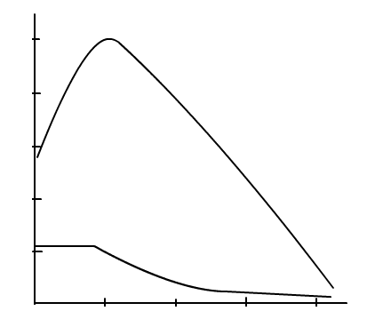

Рис. 5.3 Прирост давления  в реакторе после включения разряда

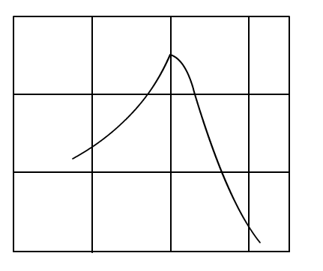

Как рассматривалось ранее, зависимость скорости образования ра­дикалов от давления имеет максимум. Поэтому можно предположить, что и зависимость скорости ПХТ от давле­ния будет носить такой же характер. При исследовании зависимости ско­рости травления от давления было замечено, что с началом разряда про­исходит быстрое повышение давления в реакционной камере, причем изменение прироста давления  и скорости давления в зависимости от первоначального давления  имеет аналогичный характер (рис. 5.6).

Установлено, что для каждого газа имеется такое давление , при котором скорость травления материала максимальна и не зависит от его природы. При подводимой ВЧ мощности 200 Вт для систем с емко­стным возбуждением плазмы = 67 Па, а с индуктивным возбужде­нием = 133 Па. Такое различие объясняется тем, что в емкостной системе в результате ускорения электронов в направлении электриче­ского поля значительная их часть погибает на стенках разрядной каме­ры. В индуктивной же системе электроны движутся спирально в направ­лении магнитного поля и поэтому их рекомбинация на стенках камеры происходит в основном за счет амбиполярной диффузии. Следует отме­тить, что при увеличении подводимой к разряду мощности значение  сдвигается в область больших давлений; такой же эффект дает замена хлорсодержащих газов фторсодержащими.

Величина подводимой мощности, по-видимому, будет определять скорость (а значит, и энергию) электронов в плазме, от чего в свою оче­редь зависит скорость образования активных радикалов. С увеличением подводимой ВЧ мощности возрастает число неупругих соударений электронов с атомами или молекулами активного газа, приводящих к резкому росту числа возбужденных и ионизированных фрагментов в плазме, что приводит к увеличению скорости ПХТ.

С ростом температуры материала увеличивается скорость гетеро­генных реакций, протекающих на его поверхности, из-за возрастающей энергии поверхностных атомов материала, вступающих в химическую реакцию с радикалами активного газа, и скорость травления увеличивается.

В плазме, полученной при постоянных технологических режимах, скорость травления снижается по мере увеличения числа пластин, что объясняется увеличением площади, на которой осуществляется гетеро­генная реакция, при сохранении числа активных радикалов, генерируе­мых в единицу времени.

#### *Анизотропия и селективность травления*

Для переноса изображения необходимо, чтобы материал подложки стравливался быстрее маскирующего слоя. Часто бывает важно не до­пустить травления материалов, примыкающих сбоку или снизу к обра­батываемой области, например, при травлении подзатворного оксида, имеющего толщину в несколько десятков нанометров. Следовательно, необходимо обеспечить условия, при которых в данном составе плазмы с разной скоростью будут травиться как разные материалы, так и один и тот же материал в разных направлениях. Свойство материала травиться различно по разным направлениям называется *анизотропией*. В отли­чие от принятой в физике и физической химии твердого тела кристалло­графической анизотропии, показатель которой определяется отношени­ем скоростей травления в разных кристаллографических направлениях, в технологии плазменного травления показатель анизотропии определя­ется отношением скоростей травления в вертикальном и горизонталь­ном направлениях относительно поверхности материала:



где А – показатель анизотропии;  и - глубина и скорость травления перпендикулярно плоскости поверхности;  и  - величина бокового подтравливания под маску и скорость травления параллельно плоскости поверхности (рис. 5.7).

Анизотропия травления увеличи­вается при использовании ионно-плазменного или ионно-лучевого травления под действием бомбар­дировки поверхности ионами. Пра­вильный подбор состава газовой смеси также существенно влияет на анизотропию травления, в частности, можно вводить определенные добавки в рабочий газ, которые связывают активные вещества на боковых стенках. На горизонтальной поверхности ионная бомбардировка стимулиру­ет десорбцию рекомбинационных компонентов, увеличивая скорости травления облучаемой поверхности. В некоторых случаях при ПХТ возможно образование пассивирующих полимерных соединений, что замедляет травление. Ионная бомбардировка предшествует образованию таких полимеров, повышая тем самым анизотропию травления.

Рис. 5.4 Боковое подтравливание под маску при ПХТ

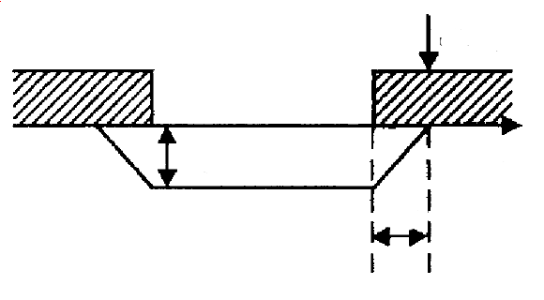

*Селективность*  или избирательность травления определяется как отношение скоростей травления различных материалов, например: маски и подложки, в одном составе плазмы:

,

где  и  - соответственно скорости травления маски и подложки.

Можно оценить количественно влияние на селективность условий травления на примере травления через маску пленки толщиной  с однородностью по толщине . Если средняя скорость травления пленки , то однородность скорости травления можно определить как (), где  и  - безразмерные параметры, изменяющиеся от 0 до 1.

При неоднородной толщине пленки возможно ее перетравливание  в виде доли от времени травления. Тогда время травления пленки можно представить как , а продолжительность травления как

. (5.10)

В течение этого времени травится также и маска со скоростью в вертикальном направлении  и в горизонтальном направлении . При этом край рисунка маски смещается на максимальное расстояние:

 (5.11)

Угол  характеризует вертикальность стенки рисунка в маске (60°<<90°).

Как и при травлении пленки, можно ввести параметр однородности скорости травления маски:

.

Заметим, что  - селективность травления пленки по отношению к маске, а  - степень анизотропии травления маски. Тогда селективность  с учетом (5.8) и (5.9) может быть определена так:

,

где  - фактор неоднородности процесса. Оценка селективности травления путем выбора соответствующей газовой смеси для ПХТ позволяет получить нужный профиль края маски для формирования определенной структуры элемента ИМС. Так, для создания субмикронных структур, например для щелевой изоляции и в других случаях использования глубокого травления, требуется, чтобы края как подложки, так и маски были достаточно круты. Напротив, в случае формирования металлизации необходимо, чтобы рельеф поверх­ности структуры был как можно более сглаженным. Следовательно, в каждом случае необходимо специально подбирать условия для того, чтобы обеспечить нужную селективность травления подложки и маски. На рис. 5.8 показано влияние селективности травления маски относи­тельно подложи  на профиль травления. При <1 (рис.5.8,а) угол , вытравливаемый в подложке, составляет 60° при перетравливании на 20 % по времени, что обеспечивает достаточно крутой профиль. При >1 (рис. 5.8,б) угол  оказывается значительно меньшим и обеспечи­вает плавный переход от вытравленной поверхности к основной плоско­сти структуры.

Рис. 5.5 Профили травления при ПХТ для <1 (а) и >1 (б)

Маска

Пленка

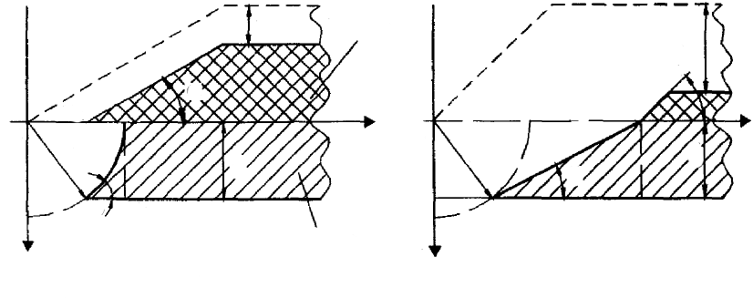

Селективность травления существенно зависит не только от состава газа, но также от мощности разряда, энергии и угла падения ионов. Важную роль играет материал электродов и конструкция реакции.

***Ионно-лучевое травление***

Методы ИЛО нашли применение в различных технологических процессах, связанных с очисткой, полировкой и активацией поверхности, прецизионным ионно-лучевым травлением материалов, нанесением пленок на подложку, ионным ассистированием различным методам нанесения (рис. 5.3). Процессы ионно-лучевой обработки определяются соответственно явлениями и эффектами, происходящими в результате воздействия пучка ионов определенной природы с заданной энергией и плотностью потока на обрабатываемый объект. На рис. 5.4 приведена диаграмма, составленная на основе анализа литературных данных [1– 71], представляющая диапазоны энергий и плотностей тока для различных ионно-плазменных и ионно-лучевых процессов.

Химические методы не всегда позволяют добиться очистки поверхности от органических растворителей, химических реагентов, пленок сложного состава. Поскольку состав загрязнений большей частью неизвестен, распыление ионами аргона (см. рис. 5.3, а) является наиболее эффективным методом удаления сверхтонких поверхностных слоев. Для удаления органических загрязнений очистку поверхности целесообразно проводить ионами кислорода. Преимущества очистки подложки пучком ионов состоят в следующем: высокий вакуум; возможность использования пучков ионов как инертных, так и химически активных газов; управление в широком диапазоне энергий, плотностью потока ионов; пространственное разделение области формирования плазмы и объекта обработки. Наиболее эффективно использовать очистку пучком ионов непосредственно перед операцией нанесения пленок (без разгерметизации вакуумной системы) в едином вакуумном цикле.

МетодыИЛТ и РИЛТимеют ряд преимуществ по сравнению с ПХТ [3, 7]. *Во-первых,* ИЛТ и РИЛТ являются наиболее анизотропными процессами, поскольку ионы образуются и ускоряются в автономном источнике и с малой расходимостью пучка (обычно не превышающей 5°) проходят пространство между источником и подложкой без соударения с остаточным газом, что позволяет: получить большее разрешение метода (минимальные размеры элементов менее 0,2 мкм с точностью 0,05 мкм); отношение высоты к ширине ступеньки превышает 30:1; изменение угла наклона пучка к обрабатываемой поверхности позволяет управлять профилем ступеньки и конфигурацией канавок [3]. *Во-вторых,* методы ИЛТ и РИЛТ позволяют независимо управлять составом пучка и энергией ионов. Появляются более широкие технологические возможности травления любых веществ без изменения селективности травления, с минимальным тепловым и радиационным воздействием на подложку. *В-третьих,* участие в процессе ИЛТ и РИЛТ только заряженных частиц позволяет его строго контролировать и точно воспроизводить. *В-четвертых,* методы ИЛТ и РИЛТ позволяют управлять в широких пределах поверхностным зарядом на подложке за счет регулировки потока электронов эмитируемые катодом нейтрализации. Следовательно, можно исключить влияние паразитных зарядов, в то время как при ПХТ потенциал на подложке устанавливается автоматически независимо от оператора. Методы ИЛТ и РИЛТ по сравнению с ПХТ имеют сравнительно меньшую производительность оборудования (ограничено плотностью тока пучка ионов) и селективность процесса.

Обработка пучками ионов различных газов поверхности металлов, полупроводников и диэлектриков позволяет существенно изменять высоту неровностей поверхности (рис. 5.3, в). При полировке стекла К8 и кварца удалось достичь высоты неровностей меньше 5 нм [35], а при обработке SiC изменять шероховатость поверхности в пределах от 0,1 до 1 нм/мкм [63] при энергиях ионов от 650 до 200 эВ.

## 5.3 Плазмохимическое, плазменное и ионно-лучевое травление технологического слоя

Плазменные процессы травления можно разделить на четыре основные группы по механизмам их протекания: физическое распыление; химическое травление; травление, стимулированное ионной бомбардировкой; плазмохимическое травление, стимулированное низкоэнергетической ионной бомбардировкой [3].

*Физическое распыление* – это процесс удаления атомов с поверхности под воздействием потока высокоэнергетичных ионов. Схематически процесс распыления представлен на рис. 5.1.

Установлено, что диапазон энергий, характерных для процессов ионно-плазменной обработки, определяется пороговыми значениями коэффициента распыления материалов. Процесс ионного распыления начинается при пороговых значениях энергий ионов в диапазоне 3 – 30 эВ в случае падения иона по нормали к поверхности, хотя на производстве общепринято относить к распылению процессы, в которых энергия ионов ≥100 эВ [4].



Рис. 5.6 – Схематичное изображение процесса физического распыления

Данный процесс не обладает селективностью. Коэффициент распыления зависит только от энергии связи, массы ионов и ориентации поверхности (угла падения) и обычно не больше чем в два раза отличается для различных материалов [3]. Повышение скорости распыления осуществляется увеличением энергии бомбардирующих ионов и изменением угла их падения к поверхности (см. Рис. 5.2), что при энергиях свыше 250 эВ приводит к повреждению обрабатываемой поверхности. Поэтому при производстве кристаллов интегральных микросхем такие процессы могут использоваться очень ограниченно. Распыление это *единственный* из четырёх механизмов обеспечивающий *удаление нелетучих компонентов*. Что широко используется в процессах нанесения тонкопленочных структур методом распыления.

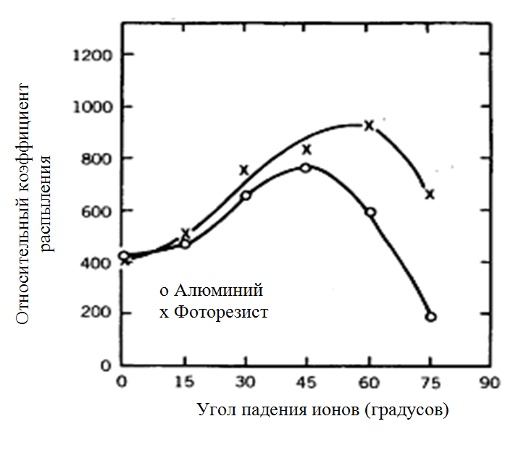

Рис. 5.7 – Схематичное изображение процесса физического распыления

*Химическое (изотропное) плазменное травление*

Химическое травление в плазме рис. 5.5 обусловлено протеканием реакций газификации между частицами травителя и материалом поверхности. Низкоэнергетическая плазма (энергия ионов ниже 15 эВ) является только источником травящего вещества. При отсутствии каких-либо кристаллографических дефектов [5] этот вид травления может быть приравнен к изотропному вследствие закругленного профиля стенок структуры [1], который образуется, если травление происходит с одинаковой скоростью по всем направлениям.

Классическим примером химического, травления является газификация кремния атомами фтора, как чистого, так и в смесях, например CF4—O2, NF3, SF6—O2. Если производится травление углублений через маску и стенки углублений подвергаются травлению в боковом направлении в течение длительного времени, то наблюдается подтравливание. Стенки приобретают закругленный профиль [1] радиусом, примерно равным глубине травления.



Рис. 5.8 - Химическое (изотропное) травление

Следует отметить, что химическое травление необязательно является изотропным. Примером этого может служить травление GaAs в плазме брома: оно осуществляется с помощью химического механизма, однако боковые стенки рельефа могут быть получены вертикальными, параллельными друг другу или наклонными [5]. Это объясняется ориентационной зависимостью травления кристаллографических плоскостей с малыми индексами. Такие явления так же присутствуют при плазменном травлении монокристаллического кремния в хлор и бром содержащей плазме.

Анизотропное травление, стимулированное ионной бомбардировкой

Анизотропное травление стимулируют бомбардировкой обрабатываемой поверхности положительными ионами см. рис. 5.6. На пример, при травлении кремния в плазме фтора и аргона выход атомов из подложки на один падающий ион аргона с энергией 1 кэВ превышает 25 атомов кремния (100 атомов фтора) [3]. Эти значения намного больше типичных коэффициентов распыления (менее 2 для большинства материалов при энергии ионов аргона 400 эВ) [6].

Для объяснения взаимодействий между ионами, нейтральными частицами и подложкой, подвергаемой травлению, предложены различные механизмы. Ионы могут распылять адсорбированные продукты реакции; примером такого механизма является травление InP в плазме Cl2 очень низкого давления [1].



Рис. 5.9 – Плазменное травление, стимулированное ионной бомбардировкой

Термин «химическое распыление» для частного случая десорбции продуктов распыления был предложен с целью объяснения повышенной химической активности взаимодействия XeF2 с кремнием, одновременно бомбардируемым ионами Ar, рис. 5.7 [7, 8]. Полагают, что ионы распыляют или «счищают» продукты взаимодействия фтора с поверхностью, вызывая селективное химическое диспропорционирование SiF4. Несмотря на то, что кинетические и термодинамические условия не благоприятствуют селективному диспропорционированию [9], существование аналогичного механизма «очистки» подтверждается экспериментальными данными по травлению SiO2 атомами фтора, стимулированному ионной бомбардировкой. При обычных параметрах плазмы последний механизм эквивалентен механизму радиационных нарушений поверхности, в частности экспериментальные данные по анизотропному травлению SiO2 атомами F подтверждают действие механизма радиационных нарушений.

Ионы, бомбардирующие кремний, создают радиационные нарушения в кристаллической решетке, простирающиеся в глубину на несколько монослоёв от поверхности. Химическая реакция с нарушенной областью кристалла протекает с повышенной скоростью, причем глубина и количество радиационных нарушений зависит от вида, угла падения, энергии и плотности потока ионов. В связи с переходом отечественных предприятий к субмикронным технологиям (0,5 мкм и менее) для изготовления интегральных микросхем, толщина функциональных слоев может составлять десятки нанометров, что значительно ограничивает использование процессов плазменного травления с бомбардировкой поверхности высокоэнергетическими ионами (с энергиями 100-500 эВ), так как это приводит к созданию заведомо нерабочей структуры.

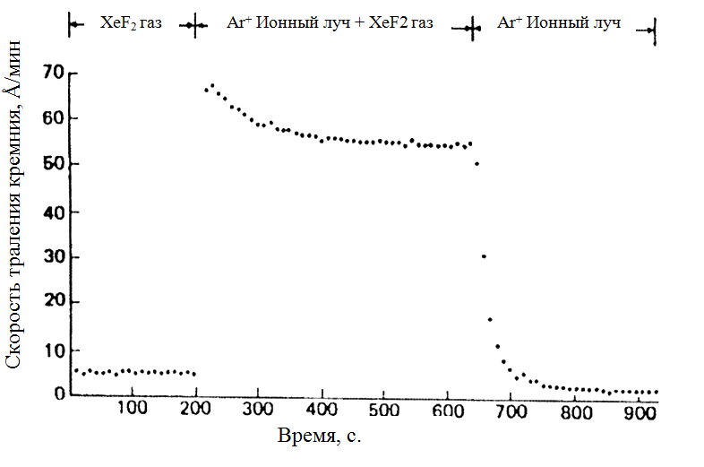

Рис. 5.10 – Синергетический эффект ионного пучка аргона с потоком атомов фтора из горячего XeF2

Кроме этого, в некоторых случаях, сложно обеспечить строгую вертикальность стенок, получаемых канавок, так как при угле падения ионов близком к 90о происходит их отражение, и реакция происходит только на дне структуры. В результате получается профиль структуры, изображенный на рисунке 5.8. Поэтому требуются механизмы, обеспечивающие высокую скоростью и анизотропию удаления материала с поверхности, в которых энергия ионов не превышает 20 эВ. Для решения такой задачи необходимо оборудование, которое обеспечит создание плазмы высокой плотности (концентрация ионов более 1011 см-3), что обеспечивает высокую скорость травления, и специально организованная контролируемая химическая среда и электрические потенциалы, которые обеспечат анизотропию травления. Примером такого процесса является плазмохимическое травление, стимулированное низкоэнергетической ионной бомбардировкой с использованием источника плазмы высокой плотности.

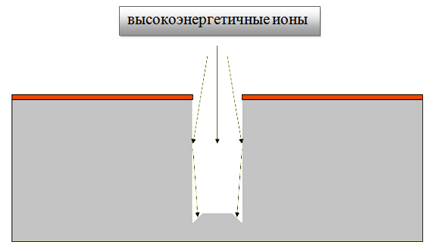

Рис. 5.11 – Профиль структуры, обусловленный отражением ионов от стенок

Плазмохимическое травление, стимулированное низкоэнергетической ионной бомбардировкой

Существование этого механизма следует учитывать для объяснения анизотропии травления, обусловленной бомбардировкой низкоэнергетичными ионами ( < 50 эВ). Определенные газы (например, CHF3, CClF3) или смеси газов (CF4—Н2) распадаются в плазме, образуя частицы с ненасыщенными связями и радикалы, способные к полимеризации. Эти частицы, ударяясь о поверхность, формируют адсорбированный слой, а в некоторых случаях — сплошную пленку. В частности такая пленка активно образуется на боковых поверхностях вытравливаемых канавок, что значительно (в десятки раз) снижает скорость бокового подтравливания. Адсорбированный слой замедляет травление, взаимодействуя с частицами травителя (рекомбинационный механизм) либо препятствуя доступу частиц травителя к подложке. А стимулированное низкоэнергетической ионной бомбардировкой (до 20эВ), вследствие подаваемого на подложку ВЧ смещения, травление дна канавки происходит благодаря постоянному разрушению слоя из ингибиторов, что и обеспечивает высокую анизотропию травления (см. рис. 5.9 и рис. 5.10).

Данный процесс имеет анизотропию сравнимую с процессом физического распыления, и высокую селективность (хотя и ниже чем при химическом травлении) [3].

Рассмотренные процессы имеют свои особенности в применении, при изготовлении изделий субмикронной и наноразмерной электроники, а также МЭМС существует потребность в применении как анизотропного, так и изотропного плазменного травления с промышленно приемлемыми скоростями процессов. Причем последняя определяется концентрацией плазмы, что требует применения источников плазмы высокой плотности. Для обеспечения направленности процесса травления кроме добавки специальных веществ в плазменную среду, также оперативно управляют ВЧ смещением на подложке.

В настоящее время в промышленном производстве используется ряд сложных процессов плазменного травления. При их проведении используются достоинства изотропного механизма (высокая селективность) и стимулированного ионной бомбардировкой механизма (высокая анизотропия). Основная идея таких процессов заключается в цикличном последовательном изменении химического состава реактивной среды с одновременным изменением энергии ионов плазмы.

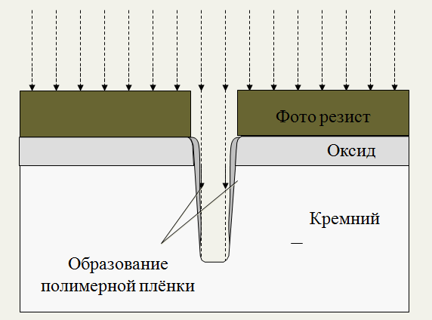

Рис. 5.12 – Плазмохимическое травление, стимулированное низкоэнергетической ионной бомбардировкой

Процесс травление проводиться в два этап: на первом этапе проводиться анизотропное травление стимулированное ионной бомбардировкой, длящееся несколько секунд, затем изменяется состав газовой смеси и отключается подача электрического смещения на подложку, энергия ионов бомбардирующих подложку сильно уменьшается, и начинается процесс осаждения полимерной пленки, преимущественно в области подверженной травлению, затем подается смещение и ионы распыляют полимерную пленку преимущественно на дне канавки(из-за анизотропности процесса распыления), опять изменяется состав газовой смеси и производится травление по изотропному механизму. Реализация такого процесса стала возможна благодаря появлению безынерционных вибрационных регуляторов расхода газа, и источникам плазмы высокой плотности на основе индукционного разряда с подачей ВЧ-смещения на подложку.

*Преимущества сухого травления:*

* Исключение оперирования с опасными травителями и растворителями;
* Использование малого количества химикатов;
* Возможность получения изотропного и анизатропного профиля;
* Независимость скорости травления кремния от кристаллографической ориентации;
* Строгая передача литографического рисунка на поверхность образца;
* Высокая точность и чистота;
* Хорошая контролируемость;
* Может быть автоматизировано для кассетной загрузки.

*Недостатки сухого травления:*

* Токсичность, используемых газов;
* Перенапыление нелетучих компонентов;
* Дорогостоящее оборудование.

Для плазмохимического травления стимулированного низкоэнергетической ионной бомбардировкой характерны: гребешковое искажение краёв (может быть уменьшено оптимизацией параметров (см. рис. 5.11 б)), микрозагрузочный эффект (узкие канавки травятся медленнее широких (см. рис. 5.11 а)), чёрный кремний (микромаскировавние, небольшие области Si защищенные от травления формируют сталактитовую структуру, абсорбирующую свет (см. рис. 5.12) [10].

|  |  |
| --- | --- |
| Описание: D:\documents\MagDiser\inf\Шавель\Приход 8. Канавки (4.12.09)\2_m01.jpg | Описание: D:\documents\MagDiser\inf\Шавель\Приход 23. Канавки (22.03.10)\11k.jpg |
| а) | б) |

Рис. 5.13 – Структура, полученная плазмохимическим травлением, стимулированным низкоэнергетической ионной бомбардировкой а) микрозагрузочный эффект б) гребешковое искажение краёв



Рис. 5.14 – Сталактитовая структура на поверхности, защищённой ингибитором

**Оборудование для проведения плазмохимического травления**

Для обеспечения успешного проведения процесса глубокого плазмохимического травления необходимо генерация плазмы с плотностью вплоть до (1011÷1013) см-3 при соблюдении однородности +/– 3 % на подложках диаметром более 200 мм, снижение рабочего давления в реакционной камере до 0,1÷10 Па [10].

Требованиям к процессам глубокого травления удовлетворяют такие плазменные системы как безэлектродные: СВЧ системы на основе электронного циклотронного резонанса (ЭЦР); ВЧ системы, использующие плазму «геликонового» разряда; ВЧ индуктивно связанные (трансформаторные) разряды [11] (см рисунок ).

СВЧ системы дорогостоящи, имеют высокие требования по согласованию нагрузки и СВЧ источника, а также требуют больших значений внешних магнитных полей (1÷2 *кГс*), что приводит к неравномерности формируемой плазмы. Менее сложны устройства «геликонового» разряда, однако они также требуют наличия внешнего источника магнитного поля и цилиндрической формы разрядного реактора, что затрудняет равномерность обработки по большой площади. Обеспечить высокую скорость и однородность процесса травления позволяют устройства, использующие плазму ВЧ ёмкостного и индуктивного газового разряда низкого давления [12].

|  |  |  |
| --- | --- | --- |
|  |  |  |
| а) | б) | в) |
| Рисунок 5.15 – а) Разрядная система на основе электронно-циклотронного резонанса, б) разрядная система на основе геликоновой волны, в) разрядная система на основе индуктивно-связанной плазмы | | |

ВЧ разряд – это разряд в котором плотность ионов в плазме и слоях не меняется за период поля (*f ≥ 1МГц*), но длинна волны в плазме превышает размеры системы. К разрядам низкого давления относятся разряды, в которых не происходит релаксации энергии электрона за время пробега разрядного промежутка [12]. Первой промышленно применяемой системой генерации ВЧ разряда, из-за простоты конструкции, стала диодная система (Рис. 5.13).

Для получения ВЧЕ (высокочастотного ёмкостного) разряда переменное напряжение прикладывается к плоскопараллельным электродам. Между ними зажигается разряд. Электроды либо помещают в разрядную камеру, наполненную рабочим газом или смесью газов при давлении (0,1÷10 Па), либо располагают снаружи камеры с диэлектрическими стенками. При проведении травления расстояние между электродами 4 – 8 см, ВЧ-напряжение 1 – 5 кВ, *f* = 1,76 – 13,56 МГц, скорость травления 0,1 – 1 мкм/с. В отличие от постоянного, для переменного тока присутствие диэлектрика в цепи не препятствие, поскольку ток протекает через такое устройство и при отсутствии разряда. Система электродов в этом случае представляет собой конденсатор, что и определило название такого типа разряда – ёмкостной [13].

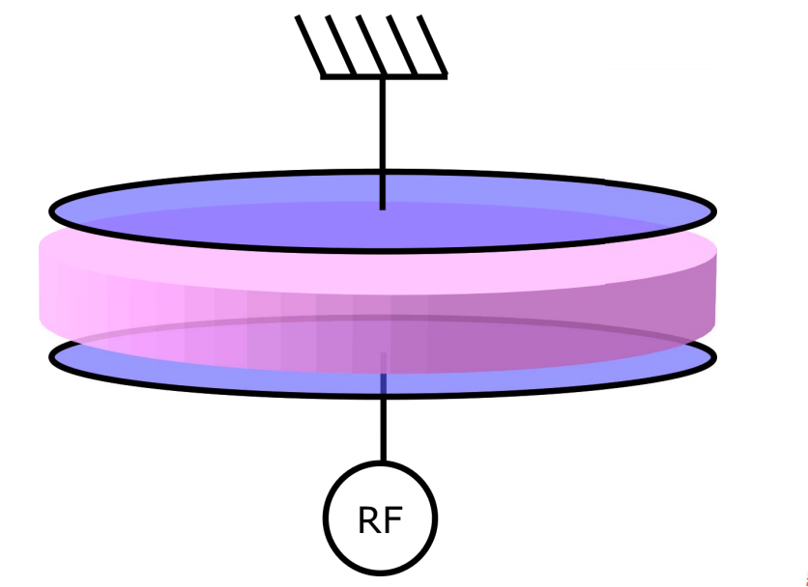

Пассивный электрод

Плазма

Активный электрод

Рис. 5.16 – Диодная ВЧ система для получения ВЧЕ разряда

Важнейшей областью применения обуславливающей интерес к ВЧЕ разрядам — это использование ВЧЕ разрядов низкого давления (p ~ 0,1÷100 Па) для травления и нанесения тонких пленок в микро- и наноэлектронике. Большой интерес вызывает разряд в метане и смесях метана с инертными газами, в котором возможно получение алмазоподобных тонких пленок, применяемых в электронике, оптике и оптоэлектронике [14]. Существуют три основных способа подключения ВЧЕ разрядных систем. В первом случае ВЧ смещение подается на верхний электрод, пластина кладется на заземленный электрод. В данной ситуации энергия бомбардируемых подложку ионов минимальна и травление может осуществляться только по изотропному механизму. Во втором случае ВЧ подается но подложкодержатель, энергия бомбардирующих ионов увеличивается и осуществляется анизотропный режим травления. В третьем случае ВЧ смещение подается как на верхний так и на нижний электрод, в результате на верхнем электроде задается вкладываемая в разряд мощность и, следовательно, концентрация плазмы, а на нижний электрод подается смещение которое определяет энергию ионов бомбардирующих подложку.

Однако ВЧЕ разрядная система имеет ряд недостатков [15-18]:

– во-первых плотность плазмы пропорциональна энергии ионов. Это значит, что увеличение плотности активных частиц (при неизменной концентрации (давлении) рабочего газа) происходит посредством увеличения мощности разряда. А увеличение вкладываемой в разряд мощности приводит к росту, как концентрации, так и энергии ионов в плазме, что приводит к увеличению количества дефектов на обрабатываемой подложке.

Увеличение рабочего давления приводит к росту концентрации активных частиц, одновременно снижая концентрацию и энергию ионов плазмы. В результате, в ВЧЕ разряде можно получать химически активную низкоэнергетичную плазму пригодную только для проведения травления по химическому (изотропному) механизму; или плазму низкой плотности с высокой энергией ионов, которая травит по физическому механизму и обладает малой селективностью и скоростью травления. Поэтому повышение скорости даже изотропного травления, в таких системах невозможно исходя из физических ограничений системы генерации плазмы;

– во-вторых системы ВЧЕ разряда работают при форвакууме 1-100 Па, рабочее давление ниже 1 Па практически не используется. (Конечно предельное рабочее давление определяется конструкцией реактора, давлением, мощностью и т.д.). Концентрация ионов при давлении 1 Па достигает величины 109см-3. Для повышения скорости травления и управления направленностью процесса необходимо отсутствие соударений в (темной приэлектродной области), то есть увеличение длины свободного пробега активных частиц, что достигается снижением рабочего давления до 0,1-1 Па и при этом повышение концентрации ионов низкой энергии до 1010-1012см-3.

– в третьих системы ВЧЕ разряда из-за большого рабочего давления, обычно в диапазоне 10-100 Па, требуют повышенного расхода дорогостоящих рабочих газов, коэффициент использования которых достигает 65%.

– в четвертых системы ВЧЕ разряда требуют наличие электродов в рабочей камере, что требует юстировки их параллельности и постоянной очистки. Что усложняет замену и наладку таких промышленных систем.

Исходя из выше сказанного начиная с конца 80-х годов прошлого столетия на передовых производствах микроэлектроники в США и странах Европы стали внедряться системы травления на основе безэлектродного высокочастотного индукционного разряда (ВЧИ). В которых реализована генерация и поддержание низкоэнергетичной (энергия ионов *Ei* < 25 эВ) плазмы с концентрацией ионов до 1012 см-3 при рабочем давлении 0,1 – 10 Па.

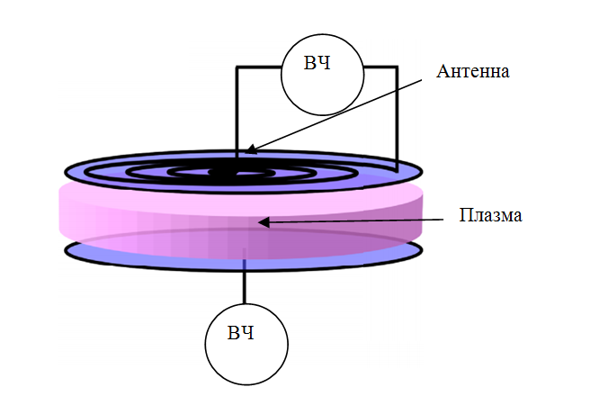

Рис. 5.17 – Схема разрядной системы плоского источника индуктивно-связанной плазмы

Существует два основных типа систем ВЧИ разряда, с цилиндрическим и плоским (для равномерной обработки больших площадей) индуктором (см. рисунок 3.13). ВЧ мощность, приложенная к индуктору, создаёт вихревое электрическое поле и генерирует плазму в реакторе. Дополнительно к подложке можно подключить ВЧ или постоянное смещение, что увеличивает интенсивность ионной бомбардировки обрабатываемой поверхности и позволяет либо увеличивать скорость изотропного травления, либо осуществлять анизотропное травление. Это напряжение не обеспечивает генерацию плазмы, а только управляет энергией ионов. В результате появляется возможность независимого управления плотностью плазмы и энергией её ионов.